а б в г д е
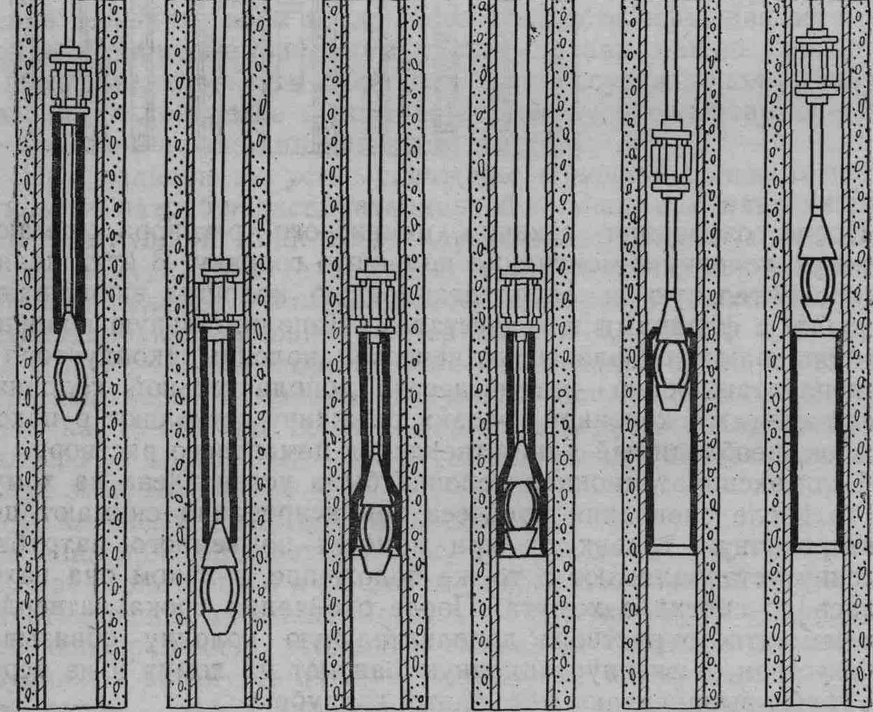
Рис. 5.5. Последовательность устройства Дорн с опорой на колонну:
а — спуск устройства в скважину;
б — положение пластыря и опорного устройства (якоря) относительно поврежденного участка колонны;
в — положение дорнирующей головки в момент сцепления пластыря с колонной в начальный период дорнирования;
г — положение в момент протяжки устройства с отключенным опорным устройством (якорем);
д —положение дорнирующей головки в процессе дорнирования протягиванием устройства талевой системой;
е — подъем устройства

После окончания закачки цементного раствора снимают устьевую головку и монтируют колонную головку. В этих целях в дополнительную и эксплуатационную колонны ввинчивают патрубки с фланцами и пьедесталом. Дополнительную колонну устанавливают на фланец технической колонны (кондуктора), а эксплуатационную — на пьедестал дополнительной колонны. После монтажа колонной головки скважину оставляют в покое на срок, необходимый для затвердения цементного раствора.
Если эксплуатационная колонна была установлена на хомуте, то после окончания процесса цементирования снимают цементировочную головку и при помощи подъемного патрубка колонну устанавливают в то же положение, в каком она находилась до снятия с хомута. После окончания срока затвердения цементного раствора дополнительную колонну обвязывают с устьем, а эксплуатационную сажают на хомут и из верхней трубы вывинчивают подъемный патрубок.
По окончании работ по цементированию дополнительной колонны шаблоном проверяют проходимость эксплуатационной колонны, после чего испытывают ее на герметичность.
Перекрытие дефекта колонны тонкостенным металлическим пластырем возможно после получения достоверной информации о местоположении, протяженности и давление в течение 30 мин не снижается или снижается не более чем на 0,5 МПа при давлении выше 7 МПа и не более чем на 0,3 МПа при давлении ниже 7 МПа. Наблюдения за изменениями давления рекомендуется начинать через 5 мин после достижения указанных давлений опрессовки.
В случае повышения этой нормы необходимо принять меры по обеспечению герметичности колонны, после чего испытание следует повторить.
Если нагнетанием жидкости давление на устье скважины повысить до указанного контрольного значения не удается, то колонна считается негерметичной.

5.8. Испытание колонны на герметичность

После окончания тампонажных работ по закрытию чуждых вод, переходов на выше- или ниже залегающие горизонты и других ремонтных работ, а также после цементирования колонны или хвостовика при бурении второго ствола, эксплуатационную колонну испытывают на герметичность.
Испытание проводят одним из двух способов — опрессовкой или снижением уровня.
Способ опрессовки. Устье скважины оборудуют опрессовочной головкой с манометром. Жидкость в колонну обсадных труб нагнетают с объемной скоростью, при которой обеспечивается плавное увеличение давления. На устье оно должно быть на 20% больше, чем ожидаемое максимальное давление после освоения скважины. Давление во время опрессовки не должно быть ниже следующих
Таблица 5.2.

Допустимое давление при опрессовке
Диаметр колонны, мм | 114-127 | 140-146 | 168 | 178-194 | 219-245
Максимальное давление, МПа | 12 | 10 | 8 | 7,5 | 7

Указанные нормы в зависимости от степени изношенности колонны и характера ремонтируемой скважины могут быть изменены по усмотрению геологической службы.
Если в процессе опрессовки в каком-либо сечении колонны возможно возникновение напряжений, превышающих допустимые для обсадных труб, опрессовку следует проводить секционно с помощью пакера.
Результаты считаются положительными, а колонна герметичной, если после замены бурового раствора водой отсутствует перелив жидкости и выделение газа из колонны.

5.9. Анализ ремонтно-изоляционных работ проведенных в ООО «КРС-сервис» за 2001 год

В 2001 году Управлением КРС проводились ремонтно-изоляционные работы (РИР) на 112 скважинах при 128 операциях, с целью:
- ликвидации негерметичности эксплуатационной колонны;
- ликвидации заколонных перетоков;
- изоляция внутрипластового водопритока;
- изоляции забоя;
- перехода на вышележащий пласт;
- перехода на нижележащий пласт;
- ликвидации скважины;
- крепление скважины хвостовиком.

Таблица 5.3
Анализ РИР, проведенных силами ООО «КРС-сервис» в 2001 году
Цель проведения РИР | Кол-во  рем-в  шт. | Успеш.  рем-в  шт. | Неудач.  рем-в  шт. | Кол-во  операций  шт. | Неудач.  операций  шт.
Ликвидация негерм-ти э/к: всего | 11 | 9 | 2 | 11
в т. ч. добыв. | 8 | 7 | 1 | 8
нагнет. | 3 | 2 | 1 | 3
Ликвидация закол. перетока: всего | 15 | 13 | 2 | 18 | 3
в т. ч. добыв. | 6 | 6 | 0 | 7 | 1
нагнет. | 9 | 7 | 2 | 11 | 2
Изоляция внутрипл. водопритока: всего | 0 | 0 | 0 | 0
в т. ч. добыв. | 0 | 0 | 0 | 0
нагнет. | 0 | 0 | 0 | 0
Изоляция забоя: всего | 3 | 3 | 0 | 3
в т. ч. добыв. | 3 | 3 | 0 | 3
нагнет. | 0 | 0 | 0 | 0
Переход на в/леж. пласт: всего | 54 | 53 | 1 | 59 | 5
в т.ч. добыв. | 52 | 51 | 1 | 57 | 5
нагнет. | 2 | 2 | 0 | 2 | 0
Переход на н/леж. пласт: всего | 24 | 23 | 1 | 32 | 8
в т. ч. добыв. | 21 | 20 | 1 | 29 | 8
нагнет. | 3 | 3 | 0 | 3 | 0
Ликвидация скважины: всего | 1 | 1 | 0 | 1
в т. ч. добыв. | 1 | 1 | 0 | 1
нагнет. | 0 | 0 | 0 | 0
Креп-е скв-ны хвост-ком: добыв. | 4 | 4 | 0 | 4
ИТОГО | 112 | 106 | 6 | 128 | 16
Средний расход цемента на одну операцию составил-2,8 тонн

Ликвидация негерметицности эксплуатационной колонны
Проводилась на 11 скважинах, при 11 операциях; на 11 скважинах работы завершены успешно, на 2-х - неудачно. Большинство операций проводились цементным раствором с применением пакера и оставлением цементного стакана и последующей разбуркой.
Ликвидация заколонных перетоков
Проводилась на 15 скважинах, при 18 операциях. На 13 скважинах - успешно, на 2 - неудачно, . Работы проводились на 9 нагнетательных скважинах(верхние перетоки). Все операции проводились цементным раствором с добавками КССБ, с применением пакера. Предварительно производилась отсыпка забоя песком для перекрытия нижнего интервала перфорации - оставлялась зона 1,5-2м. Хорошие результаты дало применение длительного ОЗЦ( на 4-х скважинах).
Изоляция внутрипластового водопритока
Не проводилась
Изоляция забоя
Проведена на 3 скважинах, при 3 операциях; все успешно.
Переход на вышележащий пласт )
Проведен на 54 скважинах, при 59 операциях . На 53 скважине - успешно, на 1 скважинах неудачно; Работы проводились на 57 добывающих скважинах и 2 нагнетательных.
Переход на нижележащий пласт
Проведен на 24 скважинах, при 32 операциях . На 23 скважинах успешно, 1 скважина - в работе. Работы проводились на 21 добывающих скважинах и 3 нагнетательных.

Ликвидация скважины
Проведена на 1 скважинах, успешно.
Крепление скважины хвостовиком
Проведено на 4 скважинах, при 4 операциях. Все - успешно.
Таким образом РИР проводились на 112 скважинах, на 106 скважинах успешно, на 6 скважинах - неудачно, при 3-х незаконченных скважинах.

Таблица 5.4
Установка ДОРН в ООО "КРС - сервис" 2001 году
№  п/п | Дата  уста-вки | Местр. | Куст/скв. | Интервал  установки, м | Периметр  гофры, мм | Длина  гофры,м | Толш. стенок  э/колон | Результат  ПГИ
1 | 08.03. | Суторм. | 206/2002 | 2673-2678,2 | 418 | 5,2 | 7,7 | Герметично
2 | 14.04. | Холмог. | 57/761 | 2450,8-2464,3 | 418 | 13,5 | 7,0 | Герметично
3 | 26.04. | Суторм. | 52б/1320 | 1851,7-1867 | 418-405-418 | 15,3 | 7,0 | Герметично
4 | 06.05. | Суторм. | 52б/1320 | 1902,4-1908 | 418 | 5,6 | 7,0 | Герметично
5 | 21.05. | Холмог. | 74/795 | 2130-2142,6 | 418 | 12,6 | 7,0 | Герметично
6 | 27.05. | Суторм. | 211/8613 | 2048,6-2062 | 412 | 13,3 | 7,7 | Герметично
7 | 19.06. | Суторм. | 211/3601 | 1838,8-1852,5 | 418 | 13,7 | 7,0 | Герметично
8 | 24.06. | З-Нояб. | 38/493 | 1360-1365 | 414 | 5 | 7,7 | Герметично
9 | 20.07. | Мурав. | 5б/5496 | 2291,7-2302 | 417 | 10,3 | 7,0 | Герметично
10 | 04.08. | Холмог. | 63/2216 | 2306,5-2312 | 417 | 5,5 | 7,0 | Герметично
11 | 10.08. | Холмог. | 63/2216 | 2296-2301 | 418 | 5 | 7,0 | Герметично
12 | 13.08. | Суторм. | 22в/836 | 1629,5-1643 | 420 | 13,5 | 7,7 | Герметично
13 | 02.09. | Холмог. | 118/3243 | 1660-1672,6 | 417-405-417 | 12,6 | 7,7-11-7,7 | Герметично
14 | 23.09. | Мурав. | 49/918 | 2147,3-2160,6 | 417 | 13,3 | 6,3 | Герметично
15 | 29.10. | Холмог. | 38/117 | 2174,7-2188,6 | 418 | 13,8 | 7,0 | Герметично

5.9.1. Основные причины брака в работе

Основными причинами брака в работе являются:
1. Отклонения от утвержденных регламентов при проведении РИР.
1.1. Не произведена промывка скважины перед проведением РИР.
1.2. Скважина не заглушена.
1.3. Не произведена опрессовка НКТ.
1.4. Не проводится контроль меры технологических труб геофизическими методами при заливках под давлением с применением пакера.
1.5. Не выравнены параметры промывочной жидкости по стволу скважины.
1.6. Проведение РИР в условиях низких температур и в ночное время при недостаточном освещении.
2. Несоответствие технологическим требованиям специальной техники, применяемой в УКРС для проведения РИР ( на насосном агрегате ЦА-320: отсутствие освещения верхнего оборудования; загрязнены мерные емкости; пропуски перепускных клапанов мерных емкостей; не исправны краны обратной линии на мерных емкостях; отсутствие равномерной подачи насоса).
3. Ненадежность применяемых пакеров (2ПВМ-122).
Для повышения эффективности ремонтно-изоляционных работ необходимо выполнение следующих мероприятий:
- специализация отдельных бригад КРС на ремонтно-изоляционных работах;
- специализация тампонажной техники;
- создание звена РИР на базе ЭКРС-2;
- наличие надежного технологического оборудования;
- ведение работ согласно утвержденных регламентов;
- укомплектование группы РИР квалифицированными кадрами, полными экипажами, взаимозаменяемость работников группы РИР и их заинтересованность в качественном выполнении работ;
- применение более широкого спектра химреагентов (смолы; кремний-органических соединений), расширяющихся цементов;
- планирование минимального количества ремонтов с РИР в холодное время года (ноябрь-февраль);

5.10. Анализ ремонтно-изоляционных работ проведенных в ООО «КРС-сервис» за 2002 год

В 2002 году в ООО «КРС - сервис» проводились ремонтно-изоляционные работы (РИР) на 113 скважин при 131 операциях, с целью:
- ликвидации негерметичности эксплуатационной колонны;
- ликвидации заколонных перетоков;
- изоляции забоя;
- перехода на вышележащий пласт;
- перехода на нижележащий пласт;
- ликвидации скважины;
- крепление скважины хвостовиком.
Ликвидации негерметичности эксплуатационной колонны
Проводилось на 11 скважинах, при 11 операциях; на 10 скважинах работы завершены успешно, на 1-ой - неудачно. Большинство операций проводились цементным раствором с добавкой замедлителя сроков схватывания КССБ-2 с применением пакера и оставлением цементного стакана и с последующей разбуркой.
Ликвидация заколонных перетоков
Проводилась на 14 скважинах, при 17 операциях. На 13 скважинах - успешно, на 1 - неудачно. Работы проводились на 9 нагнетательных скважинах (верхние перетоки) с созданием цементного кольца за э/колонной. На 12 скважинах, из числа законченных, перетоки ликвидированы с первого раза. Все операции проводились цементным раствором с добавками КССБ-2, с применением пакера. Предварительно производилась отсыпка забоя песком для перекрытия нижнего интервала перфорации - оставлялась зона 1,5-2 м или проводили дополнительную перфорацию в зоне залегания глин, выше интервала перфорации, интервалом 1 м.

Таблица 5.5
Анализ РИР, проведенных силами ООО «КРС-сервис» в 2002 году
Цель проведенияРИР | Кол-во  ремонтов  шт. | Успешных  ремонтов  шт. | Неудачных  ремонтов  шт. | Кол-во  операций  шт. | Неудачных  операций  шт. | Успешность
 |  |  |  |  |  | По ремонтам  % | По операциям  %
Ликвидация негерм-ти э/к: всего | 11 | 10 | 1 | 11 | 0 | 91 | 100
в т. ч. добыв. | 8 | 7 | 1 | 8 | 0 | 88 | 100
нагнет. | 3 | 3 | 0 | 3 | 0 | 100 | 100
Ликвидация закол. перетока: всего | 14 | 13 | 1 | 17 | 3 | 93 | 82
в т. ч. добыв. | 5 | 4 | 1 | 5 | 0 | 80 | 100
нагнет. | 9 | 9 | 0 | 12 | 3 | 100 | 75
Изоляция внутрипл. водопритока: всего | 0 | 0 | 0 | 0 | 0 | 0 | 0
в т. ч. добыв. | 0 | 0 | 0 | 0 | 0 | 0 | 0
нагнет. | 0 | 0 | 0 | 1 | 0 | 100 | 100
Изоляция забоя: всего | 3 | 2 | 1 | 3 | 0 | 67 | 100
в т. ч. добыв. | 3 | 2 | 1 | 3 | 0 | 67 | 100
нагнет. | 0 | 0 | 0 | 0 | 0 | 0 | 0
Переход на в/леж. пласт: всего | 54 | 54 | 0 | 64 | 9 | 100 | 86
в т.ч. добыв. | 51 | 51 | 0 | 61 | 9 | 100 | 85
нагнет. | 3 | 3 | 0 | 3 | 0 | 100 | 100
Переход на н/леж. пласт: всего | 26 | 24 | 2 | 31 | 5 | 92 | 84
в т. ч. добыв. | 22 | 20 | 2 | 26 | 4 | 91 | 85
нагнет. | 4 | 4 | 0 | 5 | 1 | 100 | 80
Ликвидация скважины: всего | 1 | 1 | 0 | 1 | 0 | 100 | 100
в т. ч. добыв. | 1 | 1 | 0 | 1 | 0 | 100 | 100
нагнет. | 0 | 0 | 0 | 0 | 0 | 100 | 100
Креп-е скв-ны хвост-ком: добыв. | 4 | 4 | 0 | 4 | 0 | 100 | 100
ИТОГО | 113 | 108 | 5 | 131 | 17 | 96 | 87

Изоляция внутрипластового водопритока
На скважинах не проводилось.
Изоляция забоя
Проведена на 3 скважинах, при 3 операциях; все успешно.
Переход на вышележащий пласт
Проведен на 54 скважинах, при 64 операциях. Все работы выполнены успешно; 55 операций - успешно, 9 операций - неудачно.
Переход на нижележащий пласт
Проведен на 26 скважинах, при 31 операциях. На 24 скважинах успешно, 1 скважина - в работе.
Ликвидация скважины
Проведена на 1 скважине, при 3 операциях. Все операции - успешно.
Крепление скважины хвостовиком
Проведено на 4 скважинах, при 4 операциях. Все - успешно.
Таким образом РИР проводились на 113 скважинах, на 108 скважинах успешно, на 5 скважинах - неудачно, при 2-х незаконченных скважинах..
Допущен брак в работе при проведении 9 операций из 131 сделанных..
Итоговая успешность по скважинно - ремонтам составила – 96 %, по операциям – 87 %.

5.10.1. Основные причины брака в работе

Основными причинами брака в работе являются:
1. Отклонения от утвержденных регламентов и инструкций при проведении РИР.
1.1. Не произведена промывка скважины перед проведением РИР.
1.2. Скважина не заглушена.
1.3. Не произведена опрессовка НКТ.
1.4. Не выравнены параметры промывочной жидкости по стволу скважины.
1.5. Проведение РИР в условиях низких температур и в ночное время при недостаточном освещении.
2. Несоответствие тех. требованиям спец. техники, применяемой в ООО «КРС-сервис» для проведения РИР (на насосном агрегате ЦА-320: отсутствие освещения верхнего оборудования; загрязнены мерные емкости; пропуски перепускных клапанов мерных емкостей; не исправны краны обратной линии на мерных емкостях; отсутствие равномерной подачи насоса).
3. Ненадежность применяемых пакеров (2ПВМ-122).
Для повышения эффективности и качества ремонтно-изоляционных работ и большого количества их проведения необходимо выполнение следующих мероприятий:
- специализация отдельных бригад КРС на ремонтно-изоляционных работах;
- специализация тампонажной техники;
- наличие надежного технологического оборудования;
- ведение работ согласно утвержденных регламентов;
- укомплектование группы РИР квалифицированными кадрами, полными экипажами, взаимозаменяемость работников группы РИР и их заинтересованность в качественном выполнении работ;
- применение более широкого спектра химреагентов (смолы; кремний-органических соединений), расширяющихся цементов;
- планирование минимального количества ремонтов с РИР в холодное время года (ноябрь-февраль);
В 2002 году производились работы по цементажу хвостовика диметром 110,6 мм фирмой «Шлюмберже» (таблица 5.5) после зарезки и бурения второго ствола бригадой ООО «КРС - сервис». Эти работы были выполнены на трех скважинах, при 4 операциях.

